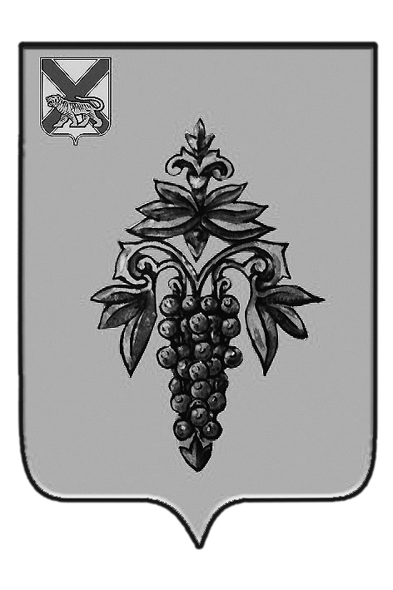

ДУМА

ЧУГУЕВСКОГО

МУНИЦИПАЛЬНОГО РАЙОНА

Р Е Ш Е Н И Е

От 24.06.2016г. |  |  | № 87
О внесении изменений в Устав Чугуевского муниципального района

На основании статьи 16 Устава Чугуевского муниципального района, Дума Чугуевского муниципального района

РЕШИЛА:

1. Принять решение Думы Чугуевского муниципального района «О внесении изменений в Устав Чугуевского муниципального района».
2. Направить указанное решение главе Чугуевского муниципального района для подписания и опубликования.

Председатель Думы  Чугуевского муниципального района | 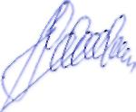 | П.И.Федоренко

ДУМА

ЧУГУЕВСКОГО

МУНИЦИПАЛЬНОГО РАЙОНА

Р Е Ш Е Н И Е

О внесении изменений в Устав Чугуевского муниципального района

Принято Думой Чугуевского муниципального района
«24» июня 2016 года

Статья 1.
Внести в Устав Чугуевского муниципального района следующие изменения:
в пункте 5 части 5 статьи 27 слова «Российской Федерации;» заменить словами «Российской Федерации. Муниципальный служащий, сдавший подарок, полученный им в связи с протокольным мероприятием, со служебной командировкой или с другим официальным мероприятием, может его выкупить в порядке, устанавливаемом нормативными правовыми актами Российской Федерации;».

Статья 2.
Настоящее решение вступает в силу после государственной регистрации со дня его официального опубликования.

Глава Чугуевского  муниципального района | 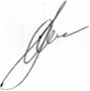 | А.А.Баскаков
«29» июня 2016г.
№ 87 – НПА

